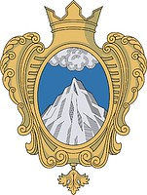

**Совет Депутатов**

**муниципального образования Копорское сельское поселение**

**Ломоносовского муниципального района**

**Ленинградской области**

**третий созыв**

**РЕШЕНИЕ**

**От 20 апреля 2017 года № 18**

**О дополнительных льготах**

**по земельному налогу**

Рассмотрев обращение Сосновоборского отделения общероссийской общественной организации инвалидов Союз «Чернобыль» России о предоставлении дополнительных льгот по земельному налогу для участников работ по ликвидации катастрофы на Чернобыльской АЭС, имеющих земельные участки на территории Копорского сельского поселения, совет депутатов Копорского сельского поселения

РЕШИЛ:

1. Льготы по земельному налогу на 2017 год на территории Копорского сельского поселения дополнительно не устанавливать, поскольку это приведет к снижению пополняемости дотационного местного бюджета и отрицательно повлияет на решении вопросов местного значения.
2. Уведомить заявителя о принятом решении письменно.

Глава муниципального образования  
Копорское сельское поселение: А.В. Дикий